La magia de Noruega

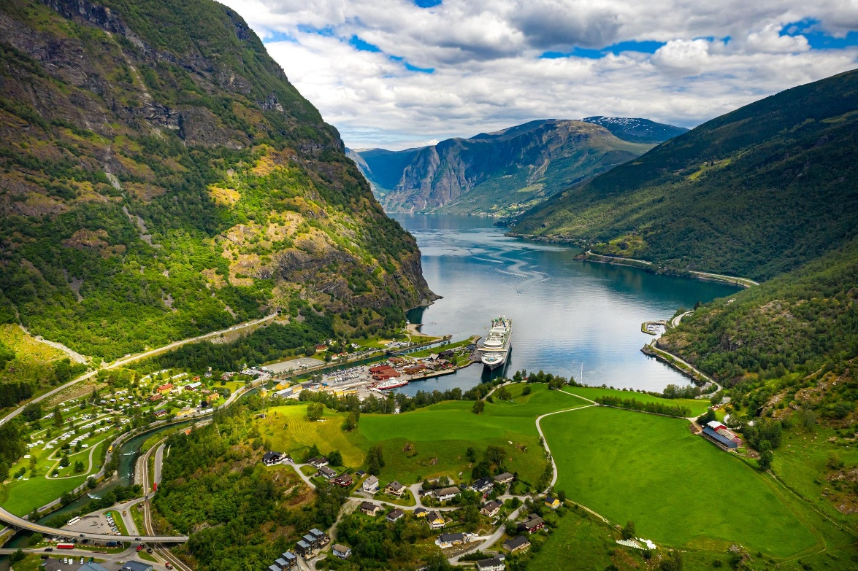
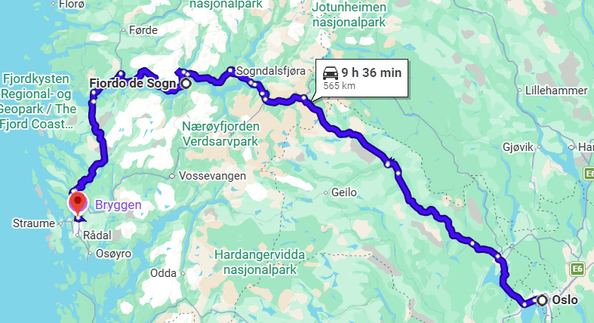
Salidas:
9, 23, 30 Mayo 2026
6, 13, 20 y 27 Junio 2026
4, 11, 18 y 25 Julio 2026
1, 8, 22 y 29 Agosto 2026
5, 12, y 26 Septiembre 2026

Salida los Sabados
Sitios a visitar
- Oslo
- Sognefjord
- Bergen

Día 1: LLEGADA A OSLO, CAPITAL DEL NORUEGA
¡Bienvenidos al Reino de Noruega! Llegada a Oslo, una ciudad vibrante rodeada de bosques y del precioso fiordo de Oslo. Traslado al hotel por cuenta propia (posibilidad de reservar traslados opcionales con suplemento, ver opcionales). El check-in en el hotel estará disponible desde las 15 hrs. Si tu vuelo llega antes de ese horario podrás dejar las maletas y salir a recorrer la ciudad a tu aire. Resto del día libre para descubrir la capital noruega por tu cuenta. Alojamiento en Comfort Borsparken, Thon Spectrum o similar, hab. estándar (Paquete Estándar) / Thon Opera, Thon Rosenkrantz, Thon Slottsparken o similar, hab. Estándar (Paquete Premium).

Día 2: OSLO A TU RITMO
Desayuno en el hotel. Día libre para seguir explorando Oslo por tu cuenta o bien unirte a una excursión opcional en autobús por 5 horas. El recorrido por la ciudad incluye el trampolín de esquí de Holmenkollen, el parque de esculturas Vigeland y la entrada al museo Fram con guía local de habla inglesa. Otras actividades opcionales: crucero por el Fiordo de Oslo, una manera relajante y panorámica de ver la capital desde el agua. También te sugerimos visitar por tu cuenta la península de Bygdøy, fácilmente accesible en ferri desde el centro. Esta zona es conocida por sus museos más emblemáticos, como el Museo Fram y el Museo Folclórico Noruego.
Alojamiento en Comfort Borsparken, Thon Spectrum o similar, hab. estándar (Paquete Estándar) / Thon Opera, Thon Rosenkrantz, Thon Slottsparken o similar, hab. estándar (Paquete Premium).

Día 3: DE OSLO AL SOGNEFJORD EN TREN
Desayuno en el hotel. Hoy comienza tu aventura hacia los majestuosos fiordos de Noruega. Deberás dirigirte por tu cuenta a la estación central de trenes de Oslo a primera hora de la mañana para comenzar el trayecto. Como opción, puedes reservar un traslado de equipaje desde Oslo hasta Bergen, así no tendrás que cargar con tu maleta durante el viaje en tren y el crucero (en ese caso ten en cuenta que no tendrás acceso a tu equipaje hasta tu llegada al hotel en Bergen). Salida temprana en tren hacia Myrdal, estación de montaña. Allí tomarás el famoso Flåmsbana, uno de los ferrocarriles más empinados del mundo. Este trayecto escénico atraviesa paisajes espectaculares: la antigua ruta Rallarvegen, montañas abruptas, cascadas impresionantes, 20 túneles… Llegada a Flåm, donde dispondrás de tiempo libre para explorar este encantador pueblo rodeado de naturaleza. La travesía continúa con un crucero por el impresionante Sognefjord, el "Rey de los Fiordos", y el más largo de Noruega. Navegarás por el Aurlandsfjord, un brazo de 17 km del majestuoso Sognefjord (que alcanza los 204 km). Considerado uno de los fiordos más hermosos del mundo, te regalará paisajes inolvidables.

DECIDE TU AVENTURA EN LOS FIORDOS:
Podrás elegir entre dos destinos inolvidables dentro del Sognefjord.

Ambos ofrecen naturaleza espectacular, pero cada uno tiene una personalidad muy diferente.

Aquí te ayudamos a decidir:

OPCIÓN 1: BALESTRAND. Encanto artístico, vistas de postal y ambiente romántico. Balestrand es uno de los destinos más icónicos del Sognefjord. Artistas, escritores y viajeros llegaron aquí desde el siglo XIX atraídos por sus paisajes dramáticos y su atmósfera tranquila. El pueblo combina mansiones históricas, paseos frente al fiordo, cafés con encanto y una sensación acogedora que enamora desde el primer momento. Es un lugar perfecto para quienes quieren disfrutar del fiordo sin prisas, empapándose de su belleza natural. A tu llegada, un breve paseo a pie te llevará desde el puerto hasta el hotel. Alojamiento en Midtnes o similar, hab. Estándar (Paquete Estándar) con desayuno / Kviknes o similar, hab. estándar (vista el fiordo) con cena incluida (Paquete Premium)

OPCIÓN 2: LEIKANGER. Autenticidad noruega, tranquilidad local y base perfecta para senderismo. Leikanger fue una villa real en tiempos vikingos debido a su posición estratégica en el fiordo y su fertilidad. Aquí el contacto con la naturaleza es más directo, con un entorno que invita a caminar por senderos que comienzan prácticamente desde la puerta del hotel, ascender a miradores sin aglomeraciones y disfrutar de la vida rural noruega sin artificios. Al llegar, un corto paseo a pie conecta el puerto con el alojamiento. Alojamiento en Fjordhotel Leikanger o similar, hab. estándar (Paquete Estándar) con desayuno.

Día 4: SOGNEFJORD A TU RITMO

Desayuno en el hotel. Hoy disfrutarás de un día completo para explorar los majestuosos paisajes del Sognefjord a tu propio ritmo. Dependiendo de dónde te hayas alojado, podrás elegir entre excursiones opcionales en la naturaleza, experiencias culturales o simplemente pasear junto al fiordo y dejarte envolver por la tranquilidad de Noruega.

Día 5: BALESTRAND O LEIKANGER – BERGEN
Desayuno en el hotel. Tiempo libre y a la hora prevista tomarás un barco express con destino a Bergen, ciudad considerada la puerta de entrada a los fiordos de Noruega. Bergen, declarada Ciudad Patrimonio de la Humanidad por la UNESCO y Ciudad Europea de la Cultura, ofrece una combinación única de naturaleza, cultura y vida urbana activa durante todo el año. Si dispones de tiempo, te recomendamos una visita al Magic Ice Bar, una experiencia muy original para cerrar el día con un toque único. Alojamiento en Comfort Bergen, Scandic Neptun o similar, hab. Estándar (Paquete Estándar) / Zander K o similar, hab. estándar (Paquete Premium).

Día 6: BERGEN - REGRESO
Desayuno en el hotel. Día libre para seguir explorando Bergen por tu cuenta. No te pierdas algunos de sus lugares más emblemáticos, como el barrio hanseático de Bryggen (declarado Patrimonio de la Humanidad por la UNESCO), la Iglesia de Santa María, la Fortaleza de Håkon y, por supuesto, el famoso mercado de pescado. Una visita muy recomendable es subir en el funicular Fløibanen hasta la cima del Monte Fløyen, desde donde disfrutarás de una espectacular vista panorámica de toda la ciudad y los fiordos. Posibilidad de reservar actividades opcionales. Alojamiento en Comfort Bergen, Scandic Neptun o similar, hab. estándar (Paquete Estándar) / Zander K o similar, hab. estándar (Paquete Premium).
Día 7: BERGEN A TU RITMO
Desayuno en el hotel. Tiempo libre para seguir explorando la ciudad por tu cuenta o realizar algunas compras de último momento, quizá algún souvenir vikingo para llevarte un pedacito de Noruega contigo. Día de regreso, traslados no incluidos (posibilidad de reservar traslados opcionales con suplemento, ver opcionales). Fin de nuestros servicios.
Categoría | Hotel | Pais | Ciudad
Turista | Comfort Borsparken | Noruega | Oslo
Turista | Hotel Midtnes | Noruega | Balestrand
Turista | Fjordhotel Leikanger | Noruega | Leikanger
Turista | Comfort Bergen | Noruega | Bergen

Costo desde por persona.
$1,899.00 SGL/EUR
$1,335.00 DBL/EUR

Incluye
- 6 noches en hoteles mencionados o similares, habitación estándar con desayuno incluido. El Paquete Estándar incluye hoteles de categoría estimada 3*
- 2 cenas en el hotel de Balestrand (solamente paquete Premiun, bebidas no incluidas)
- Tren Bergen Railway de Oslo a Myrdal
- Tren Panorámico de Myrdal a Flåm (The Flåm Railway/Flåmsbana)
- Crucero por el Fiordo de los Sueños Aurlandfjord desde Flåm a Balestrand o Leikanger
- Crucero por el Sognefjord desde Balestrand o Leikanger a Bergen
- Número de teléfono de emergencias 24 horas en destino
- Asistencia del viajero
- Mochila

No incluye
- Vuelos domésticos e internacionales
- Traslados de entrada y salida (ver extras y opcionales)
- Almuerzos y cenas no mencionadas, bebidas
- Servicio de equipaje, gastos personales y propinas
- Todo lo que no está indicado bajo el “incluido”

